Søke tilskudd til pc

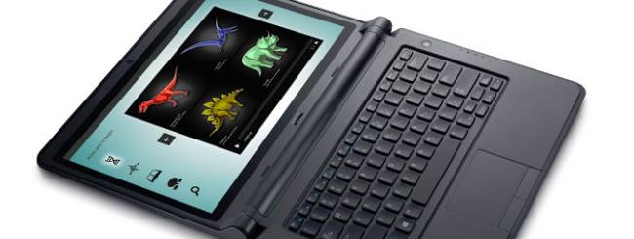

I revidert nasjonalbudsjett 2014 ble det bestemt at elever med spesifikke lese- og skrivevansker i grunnskolen skal kunne søke om tilskudd til datamaskin eller nettbrett. Tilskuddsordningen innebærer at eleven ved innvilgelse av søknad får tildelt et fastlagt beløp til anskaffelse av standard datautstyr og programvare. Beløpet er per dags dato 3 200 kroner. Det kan søkes om nytt tilskudd etter fire år.
På nettsidene til NAV kan du lese mer om retten til hjelpemidler som kan være til hjelp for elever.
Det er eleven ved foresatte som selv kjøper datamaskin/nettbrett, men for å sikre at eleven kjøper "riktig" utstyr må kjøpet skje i samarbeid med skolen. Skolen hjelper til med å fremskaffe nødvendig dokumentasjon. Søknaden må inneholde en god begrunnelse for behovet. Sakkyndig vurdering/rapport fra PPT, logoped eller annen spesialistinstans må vedlegges søknaden for å underbygge behovet for datahjelpemiddel. Det er også nødvendig å oppgi navnet på de personene som påtar seg IT- oppfølgingsansvaret, og som kan hjelpe eleven med installering og opplæring i bruk av aktuelle programmer. På Fiskå skole er spes.ped.leder (opplæring og bruk) og teknisk IKT-kontakt (IT-oppfølgingsansvar) sentrale hjelpere i tillegg til lærerne på trinnet.
Søknadsskjema finner du på NAV sine nettsider.

Dette forventer skolen av eleven/de foresatte
Det er foresatte som kjøper og eier datahjelpemiddelet. Skolen forventer at du som foresatt setter deg inn i hva skolen kan tilby før du foretar innkjøpet. På den måten kan vi unngå en del forsinkelser, misforståelser og utfordringer.
Hjemmet er ansvarlig for drift og service. Foresatte må sørge for forsikring av utstyret. Skolen kan ikke holdes ansvarlig for medbrakt utstyr, men vil se til at det blir brukt og oppbevart på hensiktsmessig mens eleven er på skolen.
Tilskudd er tildelt for at datahjelpemiddelet skal brukes i læringsarbeidet på skolen og hjemme. Det forventes at hjemmet hjelper eleven med å bruke datahjelpemiddelet hjemme og sørger for at det er med i sekken hver dag. Elever som frakter pc med seg frem og tilbake til skolen hver dag tilbys et ekstra sett lærebøker for å unngå en ekstra tung skolesekk.
Skolen ønsker et godt samarbeid med de foresatte. Det er viktig at hjem og skole sammen vurderer bruken av datahjelpemiddelet, og at erfaringer oppsummeres i forbindelse med IOP/Pedagogisk rapport.

Dette kan Fiskå skole tilby:
Skolens pedagogiske og tekniske oppfølgingsansvarlige vil bidra med råd og veiledning i forhold til innkjøp av datahjelpemiddel og anbefale programvare/tjenester som kan være til hjelp for eleven i sitt læringsarbeid. Vi vil også hjelpe eleven med tilgang til Internett når pc-en tas med på skolen.
Våre ansatte kan ikke forventes å holde seg oppdatert på alle tilgjengelige enheter, operativsystemer og programvare. Vi anbefaler derfor foresatte å kjøpe en pc-en som er likest mulig en standard, ny bærbar elev-pc i grunnskolen i Kristiansand.

Standard elev-pc med operativsystem og aktuell programvare
I Kristiansand kommune er per i dag modellen Dell Latitude 3340 standard elev-pc. Denne kan ev. kjøpes via nettsidene til Dell.
Dersom hjemmet velger modellen som er standard elev-pc tilbyr vi å sette denne opp på samme måte som skole pc-ene. På den måten sikrer vi at oppsett og programvare er tilsvarende skolens, og at elever med privat pc får et likeverdig tilbud og god oppfølging.
Pc-en settes opp med Microsoft System Center med Windows 7 som operativsystem.
Kommunens antivirusprogram blir installert og oppdateringer til dette medfølger.
Kommunens standard programvarepakke blir installert på pc-en.
Microsoft Office medfølger.
Pc-en settes opp i domene slik at eleven automatisk kobles til skolens nettverk og skrivere.
Eleven logger på pc-en med sitt Feide brukernavn og passord.
Eleven tildeles en standard brukerkonto som kun kan installere programmer som ligger tilgjengelig i programvaresenteret på pc-en.
Skolens tekniske IKT-ansvarlige blir administrator på pc-en.
Ønsker eleven å installere programvare som ikke er tilgjengelig i programvaresenteret vil administrator være behjelpelig med dette.
NB! Kommunens programvare skal avinstalleres hvis eleven slutter som elev i grunnskolen i Kristiansand.

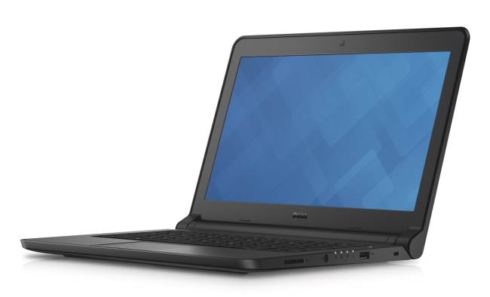
Anbefalte programmer og tjenester
Antivirusprogram
For at pc-en skal kunne kobles opp i kommunens nett må den ha installert antivirusprogram. Dere kan velge å kjøpe tilgang til et dere har erfaring med, eller laste ned AVG som er et godt gratis alternativ.
Nettleser
På skolen bruker vi så langt vi kan nettleseren Google Chrome. Denne er gratis å laste ned. Vi bruker den fordi den er rask, stabil og fungerer optimalt sammen med Google Apps. Chrome har også en app-velger (nettmarked) som lar deg installere små tilleggsprogrammer som kan være nyttige eller gøyale.
Nettjenester
Tidligere var det om å gjøre å laste ned og installere mest mulig. I dag får man mange tjenester direkte i nettleseren uten installasjon.
Vi har en avtale med MV-nordic om en del skoleprogrammer som kan være til nytte. Vi anbefaler elevene å lære seg å bruke IntoWords og gjerne 10 fingre for mer effektiv bruk av tastaturet.
Programmer
Programmet IntoWords kan også lastes ned og installeres på elevens pc. For avspilling av lyd- og videofiler anbefaler vi programmet VLC.
Lydbøker
Tilgang til lærebøkene i lydformat er naturligvis også viktig for elevgruppen som får tilskudd til pc. Lærebøkene kan vi legge inn for digital avspilling med programmet Amis. Noen forlag tilbyr også såkalte Smartbøker der lyd og bilder er sydd bedre sammen, og der det er støtte for annotering. Spes.ped.leder kan formidle kontakt med Norsk lyd- og blindeskriftbibliotek (NLB) som låner ut lydbøker. Lydbøker fra NLB spilles av med app-en Lydhør. Kristiansand folkebibliotek er naturligvis også et aktuelt sted å oppsøke for lån av lydbøker.

